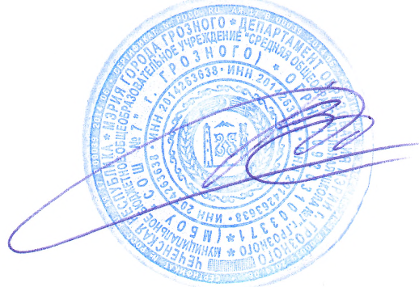 **Утверждаю:**

**Директор МБОУ «СОШ№7» г. Грозного _________________ /А.А. Висаитов/**

**28.08.2023г.**

**План**

**работы общешкольного родительского комитета**

**МБОУ «СОШ №7» г. Грозного**

**на 2022 – 2023 учебный год**

|  |  |  |  |
| --- | --- | --- | --- |
| **№**  **п/п** | **Название мероприятий** | **Сроки проведения** | **Ответственные** |
| 1. | * Перевыборы актива общешкольного родительского комитета. Распределение обязанностей между членами общешкольного родительского комитета. * Утверждение плана работы общешкольного родительского комитета на 2022-2023 учебный год. * Создание банка данных о возможной помощи родителей в учебно-воспитательном процессе. | Сентябрь | Председатель род.комитета, классные руководители |
| 2. | Работа по осуществлению всеобщего обучения:   * Посещение детей из малообеспеченных семей и семей «трудных» учащихся * Контроль режима питания детей в школьной столовой * Соблюдение устава школы (внешний вид учащихся, соблюдение правил порядка и поведения в школе) * Выявление причин пропусков занятий учащимися школы * Организация и участие в родительской субботе | Постоянно | Родительский комитет |
| 3. | Рейды по микрорайону в вечернее время. Проверка режима дня | По графику | Члены род.комитета |
| 4. | Помощь в организации общешкольных праздников:   * День Знаний * День отца в России * День учителя * День матери в России * Новогодние праздники * Встреча с выпускниками * Международный женский день * День Победы * День семьи. Церемония награждения «Родители года» * Последний звонок * Выпускной бал * Участие в акциях | По плану ВР школы | Родительский комитет |
| 5. | Организация спортивных соревнований «Папа, мама, я – спортивная семья», День здоровья | По плану ВР школы | Родительский комитет |
| 6. | Оформление стенда «Для Вас, родители» и регулярное обновление его материалов | Сентябрь  Постоянно | Зам. директора по ВР,  члены род.комитета |
| 7. | Систематическое проведение встреч педагогического коллектива с родителями по вопросам обучения и воспитания | Постоянно | Родительский комитет |
| 8. | Проведение родительских собраний по графику | Сентябрь-май | Классные руководители |

Зам. директора по ВР: Джукалаева С. Х.